

Новгородская область

АДМИНИСТРАЦИЯ БОРОВИЧСКОГО МУНИЦИПАЛЬНОГО РАЙОНА

ПОСТАНОВЛЕНИЕ

21.12.2020 | № 3298

г.Боровичи

О внесении изменения в Перечень организаций и объектов, расположенных на территории муниципального района, на прилегающей территории которых не допускается розничная
продажа алкогольной продукции

В соответствии с Федеральным законом от 22 ноября 1995 года
№ 171-ФЗ «О государственном регулировании производства и оборота этилового спирта, алкогольной и спиртосодержащей продукции и об ограничении потребления (распития) алкогольной продукции» Администрация Боровичского муниципального района ПОСТАНОВЛЯЕТ:
1. Внести изменение в Перечень организаций и объектов, расположенных на территории муниципального района, на прилегающей территории которых не допускается розничная продажа алкогольной продукции, утвержденный постановлением Администрации муниципального района от 13.11.2018 № 3982, дополнив раздел «2. Медицинские организации» строкой 2.52 следующего содержания:
№  п/п | Наименование организации и объекта | Адрес организации и объекта
1 | 2 | 3
2. Медицинские организации
«2.52. | Лабораторный терминал акционерного общества «Северо-Западный центр доказательной медицины» | г.Боровичи, ул.Дзержинского, д.31/53-55 | ».
2. Утвердить прилагаемую схему границ прилегающих территорий для лабораторного терминала АО «Северо-Западный центр доказательной медицины».
3. Опубликовать постановление в приложении к газете «Красная искра» - «Официальный вестник» и разместить на официальном сайте Администрации Боровичского муниципального района.

Глава муниципального района И.Ю. Швагирев

це
УТВЕРЖДЕНА
постановлением Администрации
муниципального района
от 21.12.2020 № 3298

Схема 2.52
границ прилегающей и обособленной территории
Лабораторный терминал акционерного общества «Северо-Западный центр доказательной медицины»
г.Боровичи, ул.Дзержинского, д.31/53-55
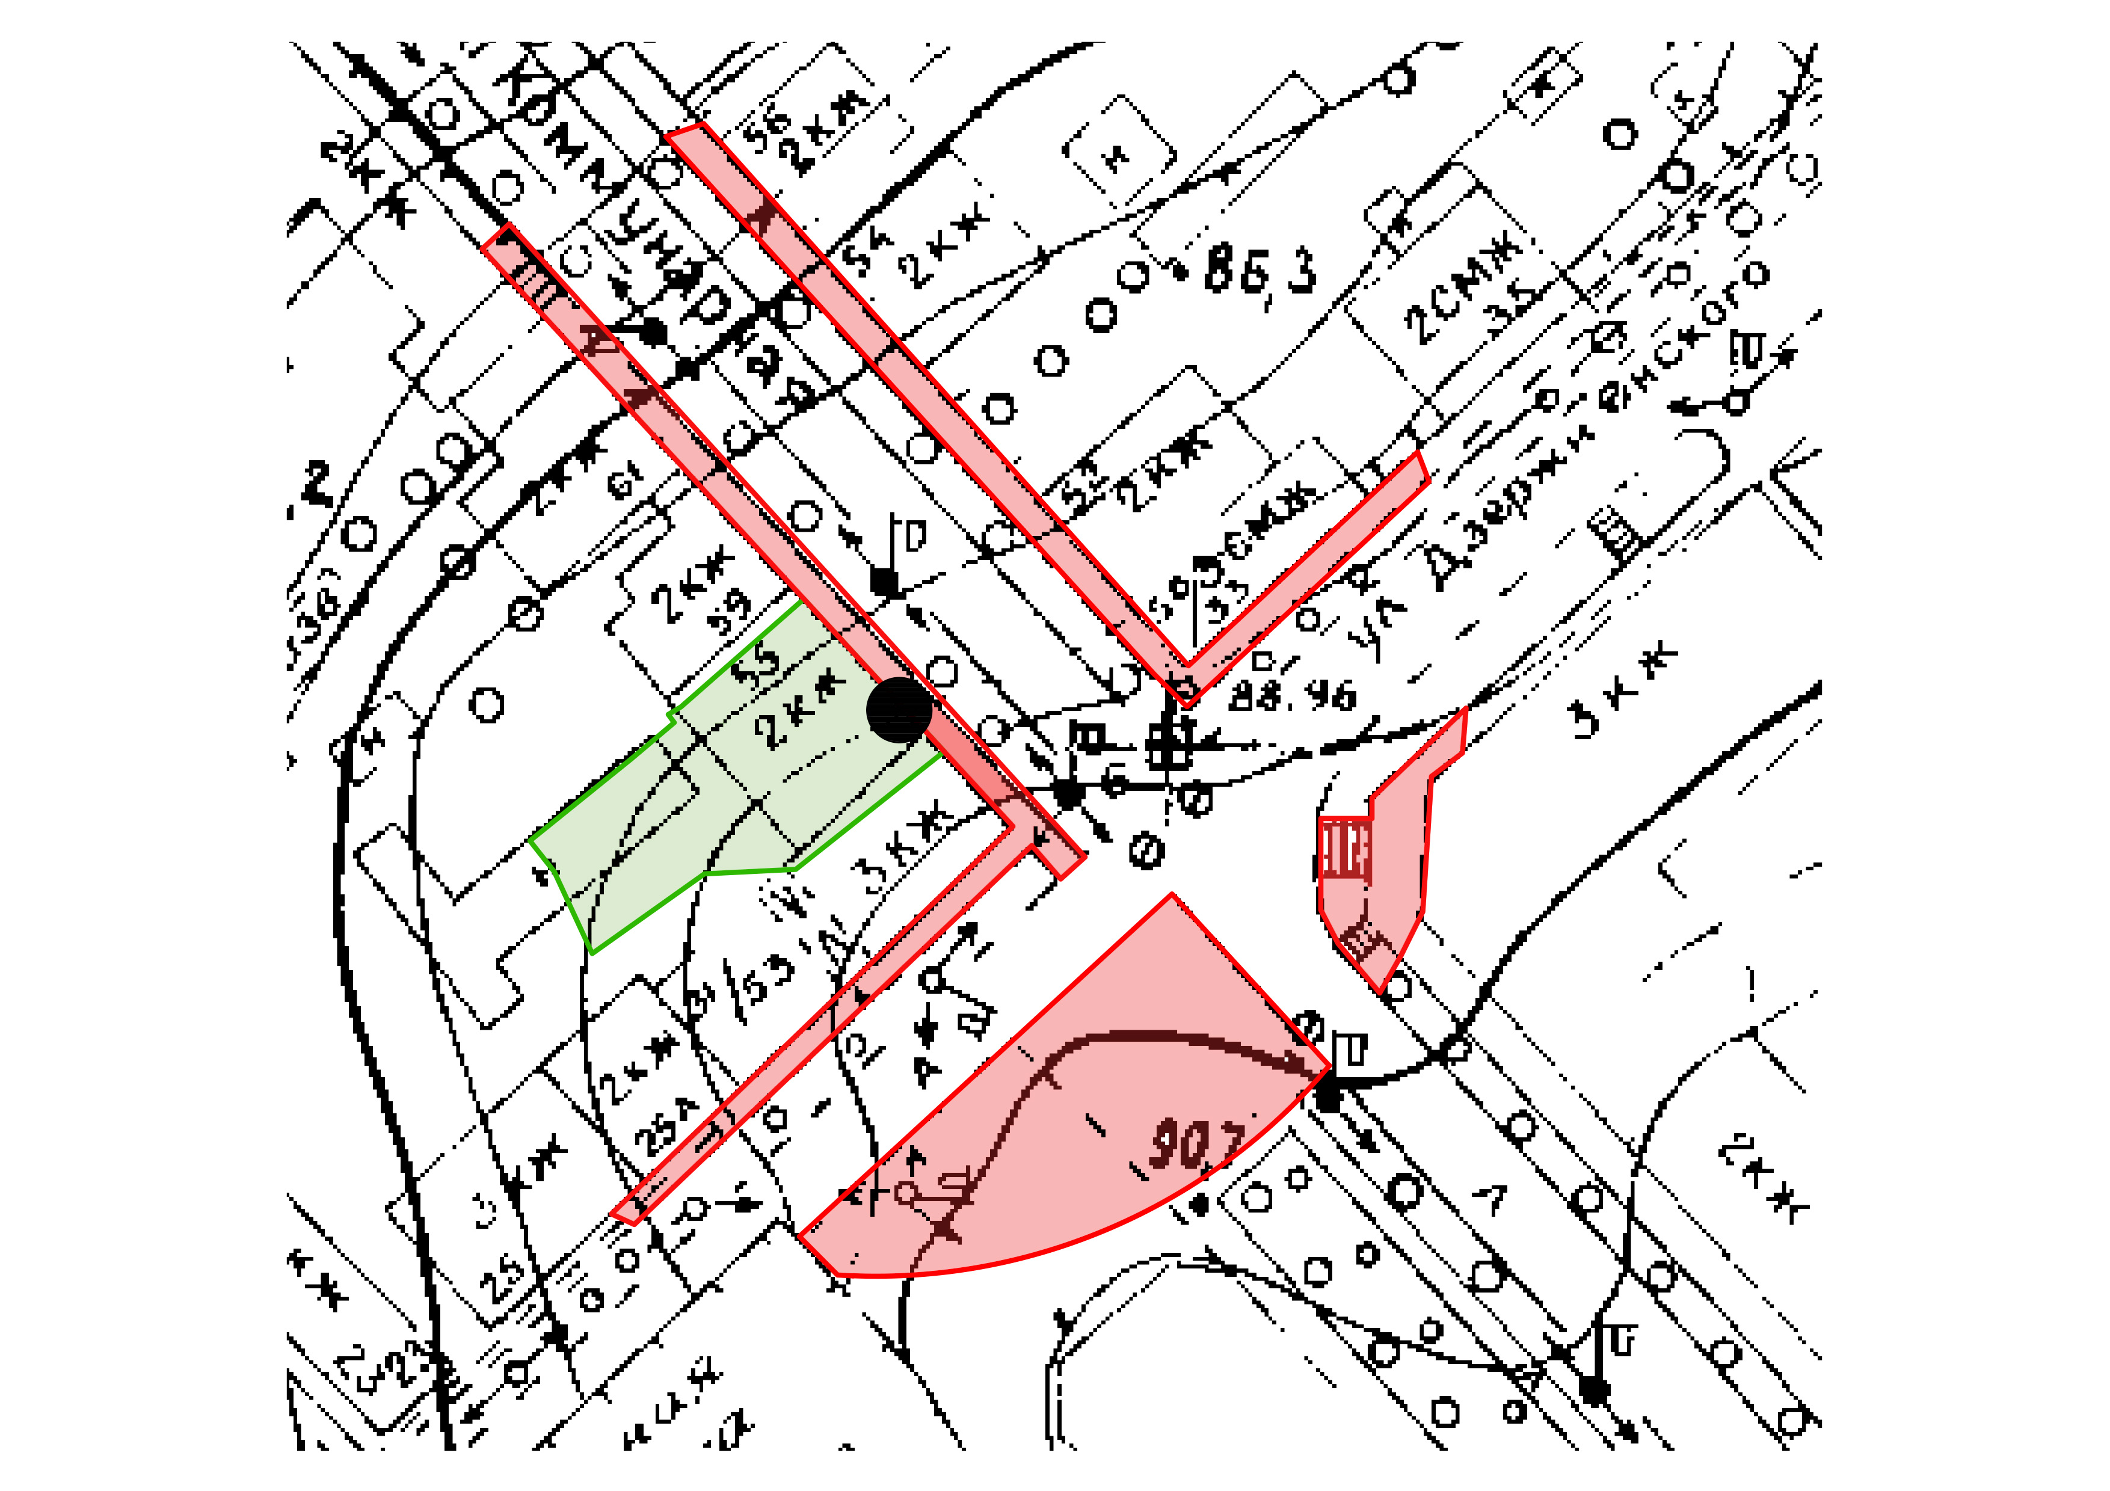

Масштаб 1:2000

- границы прилегающей и обособленной территории

- вход

- не допускается розничная продажа алкогольной продукции

_________________________

